# Consola Linux de forma nativa en Windows 10

## Consola Linux de forma nativa en Windows 10

Bash en Windows proporciona a los desarrolladores un intérprete de comandos familiar y entorno Linux en el que se puede ejecutar la mayoría de las herramientas de línea de comandos de Linux, directamente en Windows, ¡INALTERADA, sin necesidad de toda una máquina virtual Linux! Hay dos modos para instalar, una en la que se descarga desde la tienda windows y otro en el que por la versión del OS de la tienda no permite instalar.

1. **Primer modo de instalación**. Esta sección es para iniciados de Windows (**compilación 16215 o posterior**), para saber nuestra compilación escribimos en el buscador “about your PC” o “A cerca de tu PC” en caso de tener el SO en español y presionamos Enter.

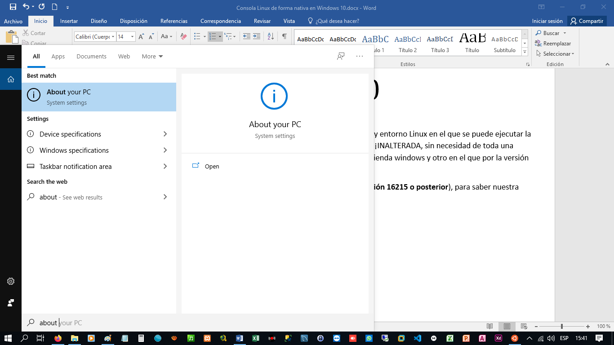

Veremos una serie de información de nuestro PC, en la sección de “**Windows specifications**” y en “**OS Build**” o “**Compilación de SO**” veremos nuestra versión de compilación.

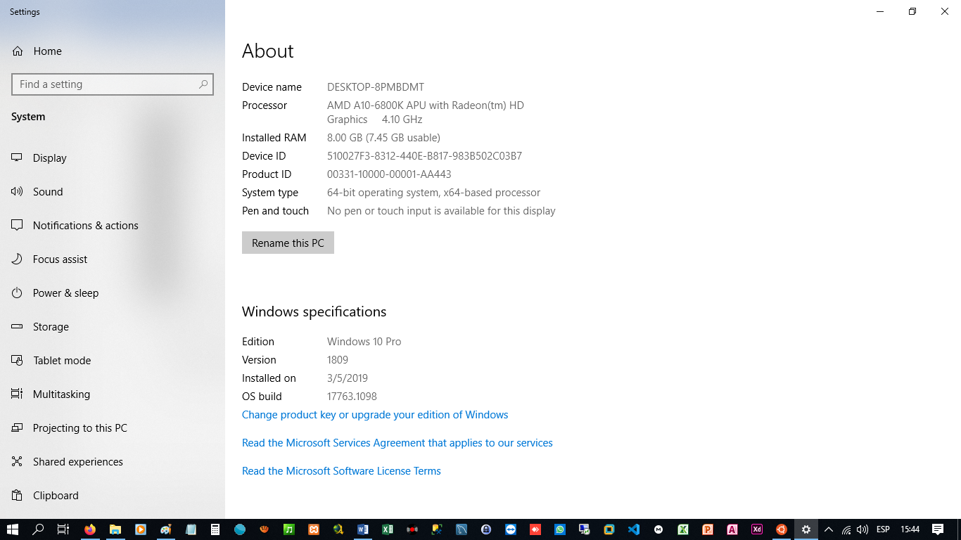

* 1. Luego de ver nuestra versión de compilación activamos el modo de desarrollador.
  2. Abrir configuración -> Actualización y seguridad -> Para desarrolladores.
  3. Seleccione el botón de Modo Desarrollador.

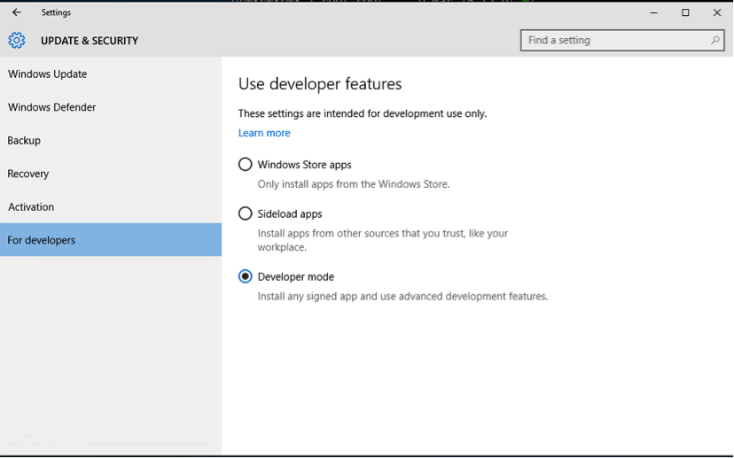

* 1. Active la función opcional “**Windows Subsystem for Linux**” en “**Control Panel\Programs\Programs and Features**” luego “**Turn windows fectures on and off**” y reinicie.

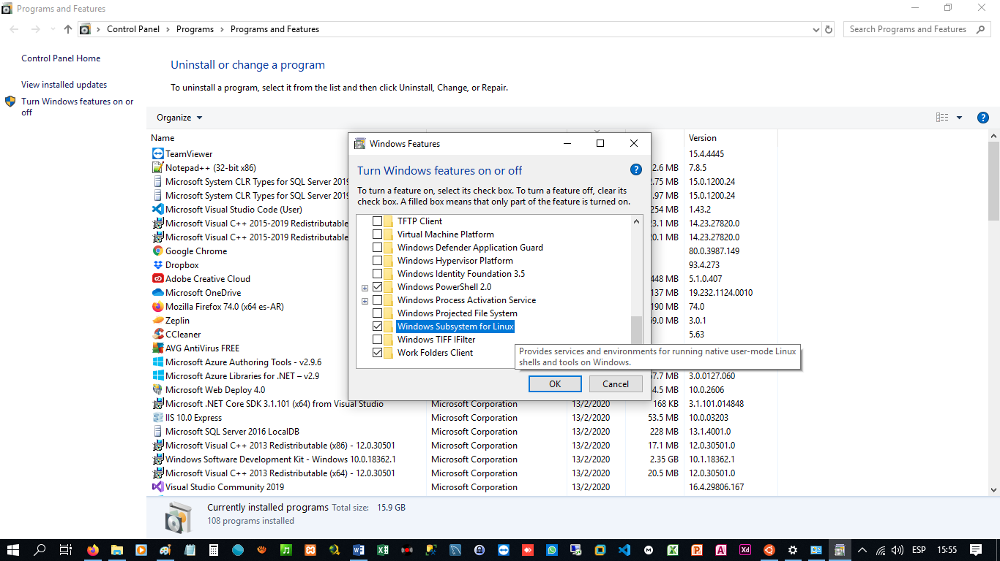

* 1. Una vez reiniciado el equipo, abra PowerShell como Administrador y ejecute:

“**Enable-WindowsOptionalFeature -Online -FeatureName Microsoft-Windows-Subsystem-Linux**” sin comillas.

* 1. Reinicia tu computadora cuando se le indique.
  2. Abra la tienda de Windows y realice la búsqueda de su distribución de Linux favorita.
  3. Aquí hay algunos nombres de algunas de ellas:
     + Ubuntu.
     + Open suse.
     + Sles.

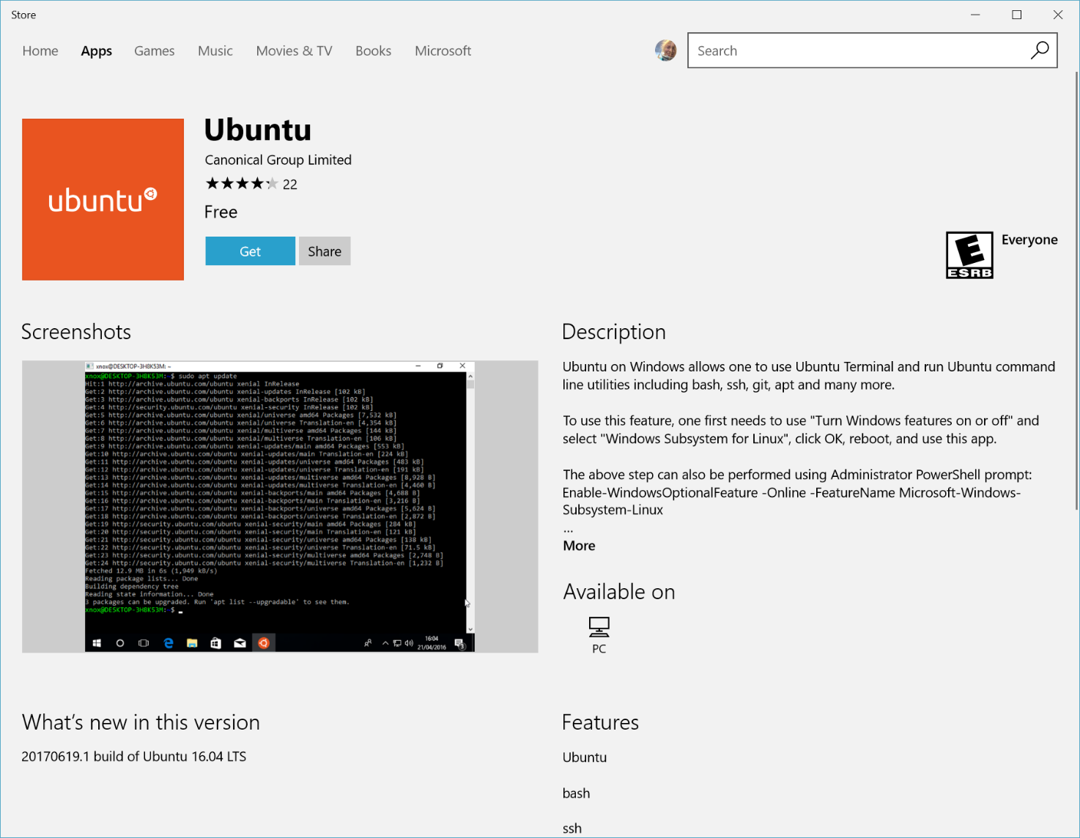

* 1. Hacer click en “**Get**” o “**Obtener**” para que la descarga comience.
  2. Una vez completada la descarga, seleccione “**Iniciar**”.
  3. Esto abrirá una ventana de consola. Espere a que finalice la instalación y se le pedirá que cree su cuenta de usuario UNIX.
  4. Cree su nombre de usuario y contraseña UNIX. **Esta cuenta de usuario puede ser diferente y no tiene ninguna relación con su nombre de usuario y contraseña de Windows**.

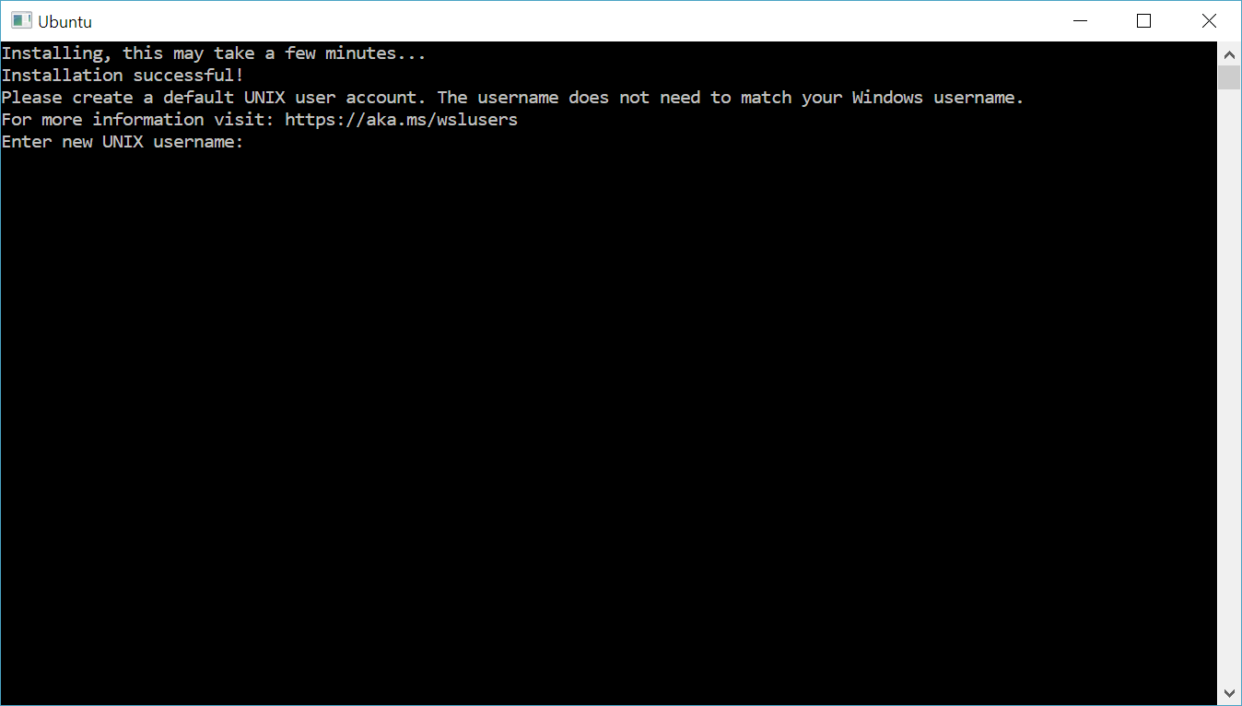

* 1. Y listo, eso es todo.

1. **Segundo modo de instalación**, para todos los demás.
   1. Activa el modo de desarrollador.
   2. Abrir configuración -> Actualización y seguridad -> Para desarrolladores.
   3. Seleccione el botón de Modo Desarrollador.



* 1. En el buscador de windows escribimos "**Activar o desactivar características de windows**"
  2. Activamos la casilla "**Subsistema de windows para linux**" o “**Windows Subsystem for Linux (Beta)**”

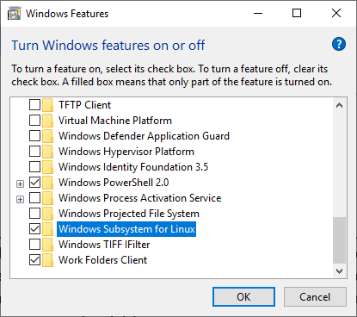

* 1. Al activarla y pinchar en OK aparecerá un mensaje que nos indica que debemos reiniciar nuestro ordenador, por lo que aceptamos para proceder a ese proceso de reinicio.
  2. Una vez de nuevo en Windows tendremos que ejecutar un Powershell y una vez dentro escribir ‘**bash’** (sin comillas) y pulsar Enter. Al hacerlo se nos indicará que tenemos que aceptar los términos de licencia de la imagen Ubuntu proporcionada por Canonical, y si lo hacemos el sistema procederá a descargar e instalar esa imagen. Cuando termine el proceso podemos cerrar esa ventana y ya tendremos acceso a esa nueva y singular aplicación llamada “**Bash on Ubuntu on Windows**”.
  3. Si accedemos al menú de inicio y escribimos ‘**bash’** veremos cómo aparece el acceso a esa aplicación de escritorio. Al pinchar sobre esa herramienta aparecerá inmediatamente una nueva ventana llamada ‘**Bash on Ubuntu on Windows**’. Lo que tendremos allí es básicamente un sistema Linux completo en nuestro escritorio Windows. Completo al menos como consola, porque no hay acceso nativo a una interfaz gráfica, por ahora.